**프레임 만들기**

1. **[탐색기] 🡪 [StarterGui] 🡪 [ScreenGui]**

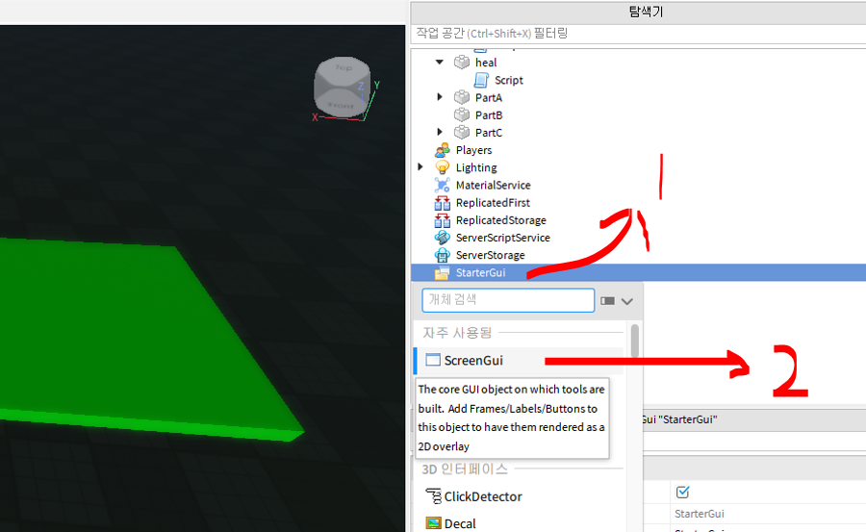

1. **[ScreenGui] 🡪 [Frame]**

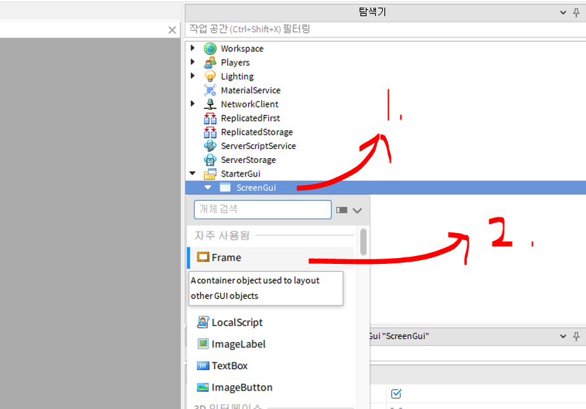

1. **Frame이 만들어짐ㅋ (Frame01로 이름변경)**

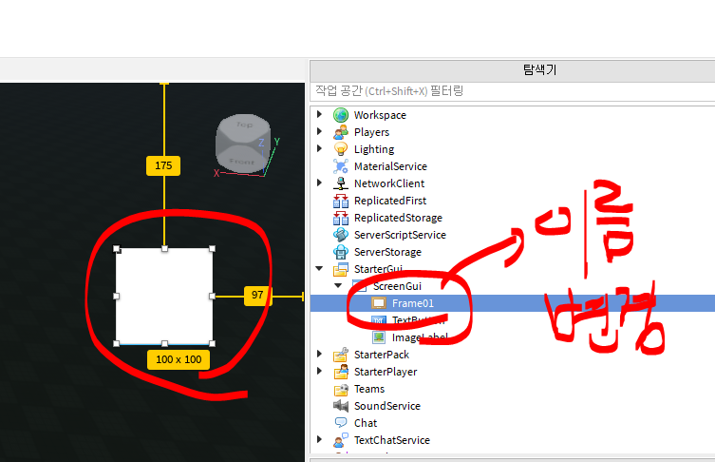

1. **사이즈 바꾸기**

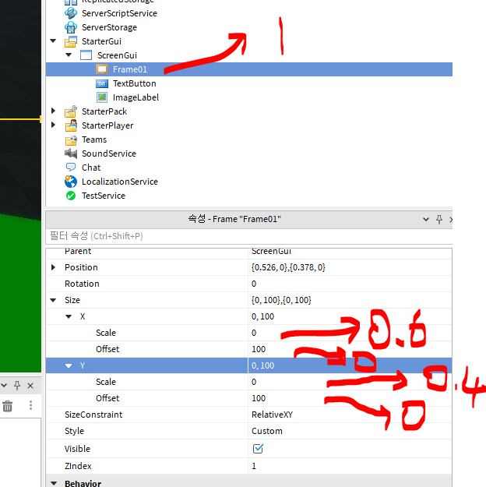

1. **배경색 테두리 바꿔보셈 ㅋ**

